Pattern Theoryの視点でみた実現象IV
Distribution(超関数)の必要性

田中紀子（奈良学園大学准教授），松原望^{＊1}（東京大学名誉教授）

キーワード Delta関数、Heaviside関数，分布、測度、確率測度、微分可能、
Distribution、超関数、Sobolev空間、L²、汎関数、共役空間、Hilbert空間、
Fourier変換、空間D、空間D‘、急減少、緩増加、空間S、空間Ｓ’

＊1 https://www.bayesco.org/top

１ Pattern Theoryの概要
D.Mumford のPattern Theoryのサブタイトルは，「実世界の信号の確率的分析」Stochastic analysis of real-world Signalsである。現実の現象の世界は変動し，一回限りのものである。変動性を扱うのが確率論およびそれを測る統計学である。本論文では，昨年度に引き続きDavid MumfordとAngnes DesolneuxのPattern Theoryから，確率・統計的視点で現実世界をみることの有用性について述べていく。 Pattern Theory はスウェーデンの数学者・統計学者Ulf Grenander（1923 –2016）により始められた自然現象に対するアプローチである。その中心にはまず広い範囲の確率論モデルがあり，本書はその統計的サンプルになっていて，「実信号，そのパターンおよびその変動の様子」real signals, patterns and their variabilityを感覚することができる（第Ｉ回再掲）。
内容として、Pattern Theoryでは，まず数理的ツール，次にモデルそのもの，さらに６段階の信号の複雑さsignals of increasing complexityに応じた６分類（略、第Ｉ回参照）に対し統計量を分析する計算アルゴリズム(computational algorithm for applying statistics)を扱う。今回までの一連の報告はその最終第６章「自然科学とマルチスケール型分析」全10節のうち第5節までの必要数学の解説である。
第６章のうち、6.5節までの内容は、順次
6.1 High Kurtosis in the Image Domain
6.2 Scale Invariance in the Discrete and Continuous Setting（以上第Ｉ回）
6.3 The Continuous and Discrete Gaussian Pyramids（第II回）
6.4 Wavelets and the ”local”Structure of Image（第III回）s
6.5 Distributions Are Needed（今回 第IV回）
今回6.5節にあたる「連続イメージのdistribution（超関数)による表現」に焦点を当て「超関数」と邦訳される「分布」distributionの概念，そのフーリエ変換などを扱う。偏微分方程式、調和解析、ポテンシャル論までが本来のカバレッジであるが、将来課題
とする。
２ Distribution（超関数）の捉え方
2.1原著者L.Schwartz の意図
Théorie des Distributions（超関数の理論）[岩村聯訳](1953)におけるDistributionにつき訳者まえがきから引用する。Schwartzの本来の捉え方が理解される(以下太字松原)。

著者Schwartz氏は，この理論を確立した功によって1950年の世界数学者会議においてfield prizeを受けた当人である。この受賞はもちろん，その理論の重要さが数学内部にのみあることを意味しているのでない；その理論と応用は数学的手段を用いる科学技術の諸分野に深く根ざし，ここにも重大な意義があるようである。そのためか，本書の構成には数学を専攻されない読者にも読み易いようにとの周到な注意が払われているように思われる。その例としては，序文や各章の欄外に本文を読む際の注意が詳しく記されている点を挙げよう。
それにしても，数学上の術語で馴染みの薄いものは心理的な妨げになるかとも想像されるので，そのようなものの中，全巻に関係する位相ベクトル空間についての術語を読者の“あとがき”において，直観的な内容が窺われる程度に解説し，その他のものはそれぞれの箇所で訳注に説明しておいた。 (略)
術語を逐一翻訳することの可否や術後の改革については私見もあるが，一応習慣におもねった。また原意を忠実にわかり易く再現する努力は払ったが大体において拙速を旨とした。いずれも，この重要な理論が速やかに広く知られるのを願ってのことである。これをもって，不当な造語や用語，或いは不統一な点が多いことを許していただきたい。特に階数と位数の使い分けは常用のものと多少異なり，また、distributionを「超関数」とするのが必ずしも適当でなかった。後者は原語のままで流通することが望ましい。
2,2 訳語の歴史的経緯
前出岩村聯訳(1953)の18年後に出された訳(1971)の訳者まえがきは以下のようである。訳語の括弧入れが逆転している。

著者Schwartz氏は，この理論を確立した功績によって1950年の世界数学者会議においてfield prizeを受けた。以後，この理論は広く普及して，Schwartzの超関数(distribution)という概念は現代数学における基礎概念のひとつとみなされるようになった。その間に佐藤幹夫氏の超関数(hyper-function)などへの発展があって，解析学はさらに新しい局面を迎えたが，それにもかかわらずSchwartz超関数は，初等的であるという性格のゆえもあって，簡易で有効な概念としての地位を失っていない。 ■
18年間の間に，Distributionに関する日本での捉え方に変化があったからだろうか，「distributionを超関数とするのが必ずしも適当でなかった。」という初版訳にはあった観点が消え、後日の吉田(他)『位相解析の基礎』でも，この観点は姿を消したている。

2.3 B. Folland “Real Analysis”の扱い
実関数領域で定評ある標記(D.Mumfordも多くを典拠としている)は、Elements of Distribution Theoryとして、以下のように総括する。

少なくとも1890年代のHeavisideの時代から，技術者や物理学者は，大まかに言えば関数に似ているが関数よりも特異な性質を持つ数学的対象を扱うことが便利だと気づいていた。明らかに有効性があるにもかかわらず、こうした対象は当初，純粋数学者たちから軽蔑と困惑をもって迎えられた。そして現代解析における最も 重要な概念的進展の一つは，それらを厳密かつ体系的に扱う方法論の発展である。
最も広く有用であることが証明された方法は，SchwartzのDistribution理論（超関数論）であり，これはテスト関数上の線形汎関数という概念に基づいている。しかし，ある目的において，Hlbert空間の手法やPlancherelの定理の力を発揮できる，よりL²空間に密接に関連する理論，すなわち(L²)ソボレフ空間を用いることが望ましい。■

概念における進展とは、ただ厳密化するのみならず体系的な発展にあるとの評価は至当である(太字松原)。

３, Distribution(超関数)の構成
３, 1 Diracのδ関数に対する批判
本論を始めよう。Théorie des Distributions の最初のmotivationはDiracのδ関数である。物理学者Diracが
δ(x)＝０（xが0以外）, x=0では関数値が∞で、
$$\int_{-∞}^{∞}{δ\left(x\right)dx=+1}$$
であるδ(x)を導入して以来，記号計算の諸公式は数学者の厳密性から受け入れ難いものである。さらに、Heaviside 関数
H(x)=0 (x<0），１（x≧0）
の微係数が数学的に正当でない矛盾したDiracの関数δ(x)であるといったり，実在しない関数の逐次微係数
δ’(x), δ’’(x),・・・
について語ることは，許される範囲を逸脱することである。これらの方法が成功しているのは，一体どう説明したらよいであろうか？
私は関数の概念を先ず測度，次に超関数^{＊1}の概念にまで拡張した。δは測度であって関数ではなく，δ‘は超関数であって測度ではないということになる。なお，磁気ポテンシャルの理論家は大分前から双極子(dipole)，二重層などを用いているが，それらはまたそれで，電気学者の記号的算法と無関係な別の，定義も曖昧なものである。
本書の訳注には「この1節は超関数の原語distribution(分布)を念頭に置いて読まれたい」とあり，Distributionを原語である「分布」を念頭において解釈する必要があることを言及している。また，測度の訳注には「この概念は質量分布や電荷の分布の一般と考えてよい点がある。たとえば”Aの測度”はAの質量」とあり，「測度」については大まかな解釈で書かれている。
3.2 「分布」の概念
物質やエネルギーなどの物理量が空間の各点あるいは領域に存在するありさまの数学的表現を「分布」(distribution)という。温度分布，電荷分布，質量分布などはその例である。点xにおける存在の量を関数 f によって f(x) などとおく。したがって $\int_{-∞}^{∞}{f\left(x\right)dx}$はその総量である。また、δ関数の蔭であまり注目されないが、双極子(dipole)の発想もdistributionにおいて「無限回微分可能」が本質的であることの重要な動機となっている。
このように、原著（フランス語）の題名はThéorie des Distributionsであり英訳も同様で、Generalized function^{*2}は用語としてほとんど見いだされないのに、日本では翻訳の過程や理解の定着の便宜で原イメージが変えられて「超関数」で定着している。通常の関数R^{n}→R対応の f(x) が，汎関数 f(・) と同一視(identify)され，“一般化”(generalize)することが「超」とされるのであろう。
しかしながら原理的には、関数空間でも関数概念はそのまま通用しており、さらに今後展開されるように双一次形式の共役空間で汎関数も全く問題なく依然として関数概念に属するから，「超」概念は不要であるといわないまでも、少なくともmisleadingである。
＊2 原初からGeneralized functionの使用が皆無であったわけではない。（S.Sobolev, Gelfand-Shilov）
3.3数理統計学と分布
分布概念を保持することがThéorie des Distributions（超関数の理論）の学問的意図を理解するためには勧められる。ここで、また分布概念を共有する数理統計学（便宜的には「確率・統計」）でもその発想はdistribution理論のより深い理解と発展にとっても有益であろうことを指摘しておこう。
D.Mumfordは明示的にそれを「21世紀の数学」」の重要分野として表明しているが（第Ｉ,II回）distributionの数理統計学への関わりは思いのほか歴史が長い。Pattern Theoryに思想原型を与えた数理統計-確率論学者U.Grenanderは、同国の数学者、数理統計学者で、著書Mathematical methods of Statisticsで数理統計学の後代に大きな影響力を残したH. Cramér の高弟である。D.Mumfordが、L.Schwartz のThéorie des Distributions
に重要な視点を見出したのは必然的であったといえる。distribution対数理統計学の見方から表１のような対応があることは不思議ではない。
表1 distribution対「確率・統計」の対応
3.4 中心の論点
Schwartzは，すでに述べたように，Diracのδ関数と呼ばれる一点分布
δ($x$)= 0 $x≠$0
(1)
∞ $x=0$
かつ*³
(2)
$$\int_{-∞}^{∞}{δ(x)}dx=1$$
を役立ってはいるがほとんど正当でない（peu justifiés）関数とし，これの解決の方策をDistributionの発想の原点とする。
試みの一例として，(1)のみならば，数理統計学でいう正規分布N(0, $σ^{2}$)のσ→0のときの極限で，確かに
σ→0。
δ$\left(x\right)=\lim_{σ→0}{\frac{1}{\sqrt{2π}δ}e^{-x^{2}/2σ^{2}}}$
で、見かけ上性質の良い（well-behaved な）つまり連続かつ無限回微分可能な関数で到達、構成できそうである。
*3 Diracは積分値＝１とはしていない。
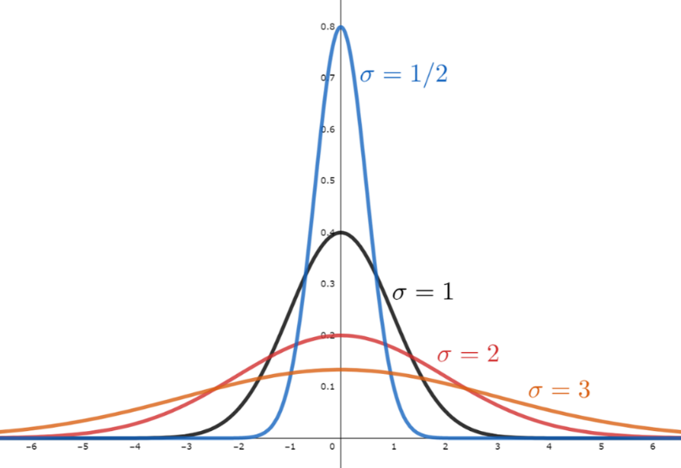
図１ 正規分布による試み
実際には，ここで積分の順序交換
$$\int_{-∞}^{∞}{δ(x)}dx=\int_{-∞}^{∞}{(\lim_{σ→0}{\frac{1}{\sqrt{2π}δ}e^{-x^{2}/2σ^{2}}})}dx=\lim_{σ→0}{\int_{-∞}^{∞}{\frac{1}{\sqrt{2π}δ}e^{-x^{2}/2σ^{2}}dx=1}}$$
の当否が制約になってこの変形は成立しない（むしろできない典型例）。台はコンパクトでなく一様収束は効かず、ルベーグの単調収束あるいは有界収束の定理（伊藤清三）理の適用もない
しかし、スタートの有効なヒントにはなる。連続性、無限回微分可能性は厳守し、収束、位相を精確にとれば（supノルム、L^{p}ノルムetc)、正当化できるかもしれない。そのためには、アクセスする関数の台をコンパクトに限る、また高階微分操作をフーリエ
変換で代用するなどの方法が使える。
とりわけ、数学からの最初の疑問符は、従来よりDiracのδ関数をHeaviside階段関数
H(x)= 1 x≧0
0 x<0
からδ(x)=𝑑/𝑑𝑥 𝐻(𝑥)として導く点につく。しかしx=0では微分不可能であることが、むしろこれからの新しい微分概念を基礎づける新しい関数概念がdistributionの課題となるのである。
4 新しい関数distribution
4.1 distribution(超関数)の定義
本論に入る。Schwartzのdistributionとは，関数^{＊４} f が常に微分可能になるような一般化である。端的に定義すると、distribution（超関数）とは
f を，無限回微分可能かつコンパクトな（有界閉集合）台をもつ関数$φ$の空間D上の線形汎関数と同一視する
ことである。この$φ$はfの作用を知るだけの手段としての関数で「テスト関数」といわれる。具体的には、fと$φ$の内積（文字の使い分けに注意）
<f, $φ$>＝$\int_{R}{fφdx}$
は双線形であり、したがって，fはもちろん$φ$について線形かつ連続な実数値関数である。
つまり
fはこのテスト関数$φ$の空間D上の連続線形な汎関数functionalあるいは作用素operatorとみなすことができ、これがdistribution（超関数）にほかならない。Distributionの全体をD‘と表す。あるいは、distributionはDの共役空間の元であるといってよい・
また、このことはとりもなおさず、数理統計学におけるように
fdx=dP
とおけば、fは数理統計学で「確率密度関数」probability density functionとよばれ、<f, $φ$>とは，確率分布（数学的には確率測度）Pの確率論的期待値
<P, $φ$>= $\int_{R}{ φ dP}$
にほかならない。このこともDistributionと（確率）測度との並行を示し、distribution（超関数）は測度から生じるということができる（Schwartzは両者は別概念とする）。
＊４ R^{n} → Rとして。今後、汎関数と同一視される
なお、無限回微分可能かつコンパクトな（有界閉集合）台をもつ関数は意外に見出し難いが確かに存在し、空間Dは空ではない。
$φ$(x) = α$\exp\left(-\frac{1}{1-|x|^{2}}\right) (\left|x\right|<1)$
0 $(\left|x\right|≧1)$
ただし定数αは，$\iint{…}\int_{\left|x\right|≦1}{exp}(\frac{-1}{1-|x|^{2}})dx=1$ となるように選ぶ。
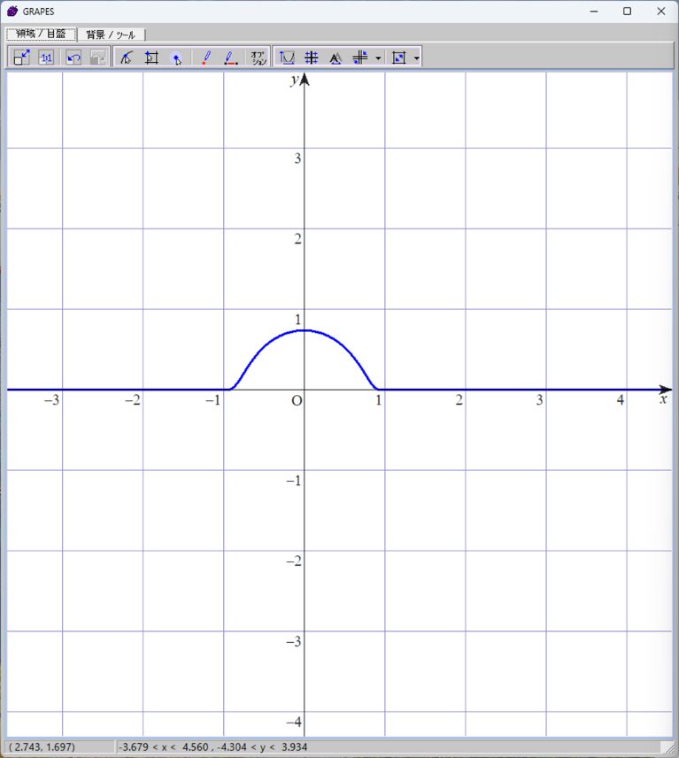
図２ 無限回微分可能、コンパクトな台の$φ$(x)
例１ $\frac{1}{x}$の主値principal value, p.v. はdistributionである。
関数$\frac{1}{x}$に対する主値の積分計算
＜$\frac{1}{x}$, $φ$＞=$\lim_{ε→+0}{\int_{\left|x\right|>ε}{\frac{φ(x)}{x}}dx}$
は$\frac{1}{x}$が定義通りのdistributionであることを示す。$\frac{1}{x}という$見かけによらず、関数でなく
汎関数であることに注意。以下念のため、積分を分けて
$\int_{\left|x\right|>ε}{\frac{φ(x)}{x}}dx$=$\int_{1≧\left|x\right|>ε}{\frac{φ(x)}{x}}dx+\int_{\left|x\right|>1}{\frac{φ(x)}{x}}dx$=I₁+I₂
とし、まずI₂について、$|$|をsupノルムとして
|I₂|≦$\begin{matrix}sup \\ x∈R^{n}\end{matrix}|x φ(x)$| $\int_{\left|x\right|>1}{\frac{1}{x^{2}}dx}$≦C $|φ$₁| ①
つぎにI₁について
$\int_{1≧\left|x\right|>ε}{\frac{φ(0)}{x}}dx$= $φ(0)(\int_{ε}^{1}{\frac{1}{x}dx+}\int_{-1}^{-ε}{\frac{1}{x}dx)=0}$
よって
I₁＝$\int_{1≧\left|x\right|>ε}{\frac{φ\left(x\right)-φ(0)}{x}}dx=\int_{1≧\left|x\right|>ε}{(\int_{0}^{1}{φ^{'}\left(tx\right)dt)dx}}$
$φ∈S(R)$より，$φ^{'}\left(tx\right)$はR×R上で連続かつ有界だから$\lim_{ε→+0}$ I₁＝$\int_{-1}^{1}{(\int_{0}^{1}{φ^{'}\left(tx\right)dt)dx}}$は収束
|$\lim_{ε→+0}$ I₁|＝$\int_{-1}^{1}{(\int_{0}^{1}{dt)dx |φ_{1}|=2 |φ_{1}| }}$ ②
- ②から
|<$\frac{1}{x}$, $φ$＞|≦(C+２)$|φ$₁|
例２「繰りこみ」 Renormalization
原点の周りで関数が発散する場合、積分を近い有限値で抑える操作を「繰りこみ」（朝永振一郎の和訳）という。その積分計算（右辺）
<$\frac{1}{x^{2}}，φ$>=$\lim_{ε→0}{(\int_{R-\left(-ϵ,+ϵ\right)}{\frac{φ\left(x\right)}{x^{2}}}dx-2\frac{φ(0)}{ϵ})}$
から、1/x²もdistributionと考えることができる。
４.2 distributionの導関数
fはテスト関数$φ$の空間上の連続線形汎関数とし、微分可能なら$φ$の台Kがコンパクトだから有界閉集合で，部分積分でKの境界での項が消え，非常に有用な決定的結果
$φ$∊Dに対し $\int_{R}{f‘φdx}$＝―$\int_{R}{fφ’dx}$
を得る。このことから，一般にdistribution（超関数）Sが与えられたとき $φ$∊Dに対し $\int_{R}{S‘φdx}$＝―$\int_{R}{Sφ’dx}$ （def）
つまり、 Sが与えられて
$φ$∊Dに対し ＜S’, $φ$＞= ― ＜$S, φ’$＞ （def）
によって微分S’が定義されるのである。ここで部分積分^{＊５}が決定的役割をはたしている。
＊５ 部分積分が超関数の中心的役割を果たしていることは，吉田耕作・岩村聯・川田敬義『位相解析の基礎』のdistribution（超関数）の章で，岩村が冒頭で示しているところである。
例 Heaviside階段関数Hの微分はdelta 関数である。
まず、 テスト関数$φ$に対するDiracのdelta 関数とは，使われ方から
<δ，$φ>$＝$φ$(0)
となるδ(x)と定義する。このとき，予想通り
<H’, $φ>$=－<H, $φ$'>
=－$\int_{-∞}^{∞}{H(x)}φ^{'}\left(x\right)dx$
=－$\int_{0}^{∞}{φ^{'}\left(x\right)}dx$ （Hの定義）
＝－$\left.φ\left(x\right)\right]\begin{matrix}∞ \\ 0\end{matrix}$
＝$φ(0)$ （台はコンパクト）
＝<δ，$φ>$
∴ H’=δ
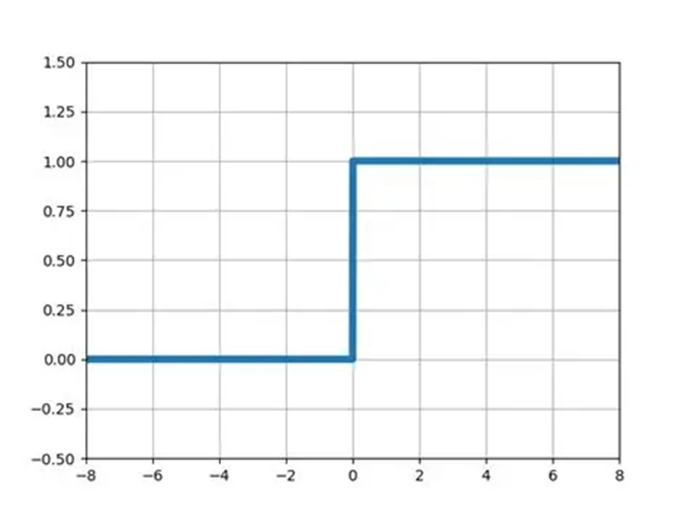
図３ Heaviside階段関数
５．Sobolev空間とFourier変換
5.1 作用素$D^{k}$
distribution（超関数）は無限回偏微分可能である。偏微分可能性についてはSchwartzに先行するSobolevの基礎的枠組みがあるが、それも含めてFourier変換の方法を利用して展開しよう。
まず、偏微分可能性を各k階（k=0,1,2,3,…）に区切り、ｋ=2（階）の場合であれば，
$\frac{∂^{2}}{{∂x}^{2}}$ , $\frac{∂^{2}}{{∂x∂y}^{}}$ , $\frac{∂^{2}}{{∂y}^{2}}$
の３通りの偏微分がある。最も一般には、n変数k階のすべての偏微分作用素；
ｎ個の0または正整数の組k=(k_{1,} k_{2,} …k_{n})に対し
|k|=Σk_{i} (全体として|k|階)
とあらわして, 記号
$$D^{k}=\frac{∂^{|k|}}{∂x_{1}^{k_{1}}…∂x_{n}^{k_{n}}}$$
ただし
k=(0,0,…0)については，$D^{k}f=f$
を定義する(Schwartzでは$D^{p}$)。なお、Follandではpをα,Dを$∂^{}$として「$∂^{α}$」とするが、引用に限ってそのままとする。

5.2 Sobolev空間
その上で、連続かつ$ｌ$回偏微分可能な関数の空間において$ｌ$以下の各|k|階の偏微分作用素$D^{k}$を集め、一定の滑らかさまでを含めた内積
$$\left(f,g\right)=Σ_{\left|k\right|≦l}(D^{k}f,D^{k}g)$$
(右辺各項は$L^{2}の内積$)およびノルム
$$\left|\left|f\right|\right|=\sqrt{(f,f)}$$
を導入した$L^{2}$を次数$ｌの$「ソボレフ空間」という。Follandのnotationでは、当然
$\left(f,g\right)$=$\sum_{\left|α\right|≦l}{\int{{(∂}^{α}f)(\overline{∂^{α}g})}}$
などとなる（ただし、複素数体上で定義している）。
ソボレフ空間はSchwartzのdistribution(超関数)に先行するが、偏微分可能性を$L^{2}$で扱った点に特色がある。
5.3 Fourier変換への移行
Sobolev空間で高階偏微分をそのまま扱うことは現実的でない。フーリエ変換がユニタリ、すなわち^でフーリエ変換を表せば、変換前後で空間は異なるが内積およびノルムは不変
($\hat{f}, \hat{g}$)=($f, g$), $\left|\left|\hat{f}\right|\right|＝\left|\left|f\right|\right|$ (Percevalの等式)
であるから、フーリエ変換へ移行してよい。さらに、周知のように微分は変換後は共役変数$ξで単にξ$倍に対応するのであるから、なお好都合である。
ただし$f, gは$n変数で高階導関数$∂^{α}f,∂^{α}g(ここまで$のnotationでは${（D}^{k}f,D^{k}g））を$扱うことになり、実際には共役変数の組$ξ=$ ($ξ$₁, $ξ$₂, ・・・, $ξ$_{n})からαの組に応じて
$ξ^{α}＝ξ_{1}^{α_{1}}…ξ_{n}^{α_{n}}$
が現れる。したがって、Sobolev空間をFourier変換で扱うために、$L^{2}は\hat{f}$のほかこの$ξ^{α}$を入れた２乗ノルムで定義される。
5.4 Sobolev空間の列
実際には、その操作の必要はなく、
$$Ｃ_{1}(1+|ξ|^{2})^{k}≦\sum_{\left|α\right|≦k}{{|ξ}^{α}|^{2}≦}Ｃ_{2}(1+|ξ|^{2})^{k}$$
となる$Ｃ_{1}$，$Ｃ_{2}$を定めることができるから^{＊６}$、$関数解析で周知のように、ベクトル$ξ$の長さ$|ξ|^{ }$による２乗ノルムに替えられて、同値なノルム（よって同値な$L^{2}$の位相）が定義される。これより、Sobolev空間はｋを径数として
H^{k}={$fϵD^{'}$|$\int{(1+|ξ|^{2})^{k}∙|\hat{f}|^{2}d\vec{ξ}<∞ \}}$
と系列化される。
なお、構成からk=0,1,2,・・・であるが、正実数でもよく^{＊7}、さらに一般に実数でよい（Folland p.301）。
＊６,7 黒田成俊『関数解析』共立出版

5.5 Pattern TheoryのFourier transform
MumfordのPattern Theoryには，distributionに関連するフーリエ変換表が掲載されている。特に偶奇性Parityに注目しているところが特徴的であるが、これらを含めて今回はこれ以上触れない。

Renormalized 繰りこみ、principal value 主値, even偶, odd 奇、
Alternating 偶奇交代

６ distributionの必要性
今回紹介のMumfordの節題名は‘Distributions are needed’である。Mumfordは，従来までイメージI(x,y)を２次元離散的格子[i,j]に対してのみ考えてきた

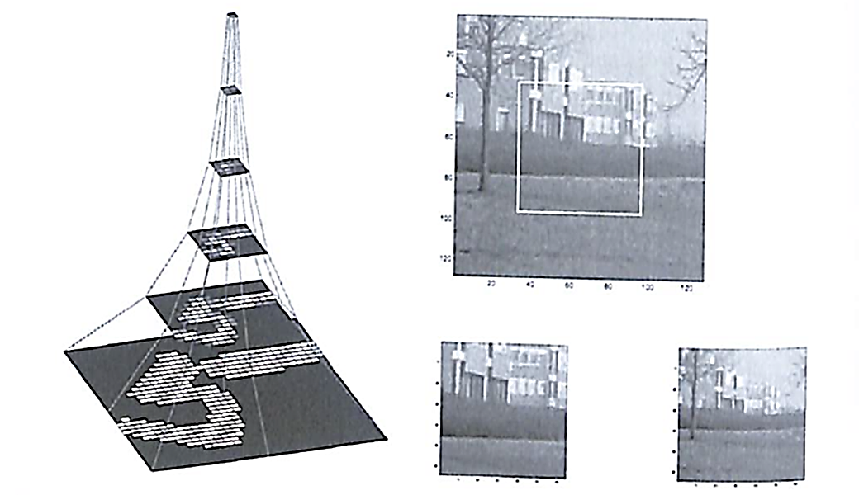

図４ Pattern Theory[1], p324

（イメージピラミッド 図４）が，連続点への不用意な拡張はDiracのDelta関数同様、順調でなく，これまでの結果を維持するためにI(x,y)を「分布」（distribution, 邦訳＝超関数）に拡張した。その必要性には段階もありすでに見た偏微分可能回数で系列化されたSobolev空間H^{k}の列
D$⊂…⊂H^{2}⊂H^{1}⊂H^{0}=L^{2}⊂H^{-1}⊂…⊂H^{-n}⊂…⊂$D‘
で表される。ここでDはコンパクトな台を持つC∞の空間である。

７．Fourier変換に対応する修正(SchwartzⅦ，第3.4節；Folland9.9）
従来より本節以下は原書でも難渋で理解しにくい内容のため、吉田（他）『位相解析の基礎』最終章を参考とした。
7.1 Schwartzの空間S（同第３節）
急減少 Fourier変換ℱの有用性を活用してきたが、都合のよいことばかりではない。ℱの空間に移ったため D（Follandでは$C_{C}^{∞}$）はℱによってD にmapされるとは限らない。（反例はFolland,p.293）
そこで、原典第7章（Ⅶ Transformations de Fourier）第３節ではD を多少拡張して
すべてのp，kにつき${\left|x\right|}^{k}$|$D^{p}φ$(x)｜→0, $\left|x\right|→$∞
により^{＊8}「R^{n}上の急減少無限回微分可能関数の空間」L’espace des fonctions ind$\acute{e}$finitement d$\acute{e}$rivables a d$\acute{e}$croissance rapide sur R^{n} S を定義する。Folland(p.237)は，これと同値なノルム
すべてのN,αにつき$|\left|φ\right||_{\left(N,α\right)}=sup_{R^{n}}$($1+\left|x\right|)^{N}|∂^{α}f(x)|$
で，収束を定義している。D $⊂S$であるが，このノルムによって
$定理$ D（Follandでは$C_{C}^{∞}$）はSにおいて稠密
となるから（Folland，p283；Schwartz，Ⅶ4節Th.Ⅲ）、この拡張によりFourier変換ℱによる不都合は解消される。ここではSobolev以来の「コンパクトな台」という大きな制約が外れ「急減少」まで緩和されたことに注意する。
にもかかわらず、これらSchwartzの構成はSobolevとは対照的に、ノルムはL^{２}ノルムではなく依然上述のようにsupノルムに依って結果を得ていることに注意する。
＊8原典ではノルム｜ ｜はなく単に｜ｘ^{k}とするが、吉田（他）『位相解析の基礎』によった。
7.２空間Ｓ’（同第４節）
緩増加 Fourier変換にうまく対応できるようにD （Follandでは$C_{C}^{∞}$）を拡張した関数空間Ｓ（急減少d$\acute{e}$croissance rapide [英]rapidly decreasingな関数の空間）を準備したが、その共役空間Ｓ’は対応するD‘の拡張になっているだろうか。第4節（L‘espaceＳ’des distributions $\grave{a}$ croissance lente ou t$e$mp$\acute{e}r\acute{e}s$）で扱われているように，その必要十分条件は、Follandのnotationで、D‘についての緩増加（croissance lente [英]slowly increasing）の条件：
すべてのαに対し、$\left|∂^{α}f\right|≦C_{α}$($1+\left|x\right|)^{N(α)}$が導関数$∂^{α}$につき成立する
ことである。なお，これを‘緩い’‘緩和された’‘おとなしくした’ t$e$mp$\acute{e}r\acute{e}s$([英]tempered, Folland p.293)とよぶことがある。
まとめ 急減少および緩増加はdistributionをFourier変換で写像して扱うための空間SおよびＳ’の関数(それぞれ$φ,f$)の修正条件である。

８．Schwartz原典によるまとめ
本報告はSchwartz原典を中軸に、邦訳、Folland, Sobolev, 吉田（他）、黒田などに
依拠したが、それぞれの文献での定義、条件、notationなどの微妙な違いも尊重したため、原点の中軸がやや見えにくくなったおそれがある。よって、念のため原典およびその邦訳だけを中心に内容のレビューを行った。（）内は邦訳頁である。
8.1偏微分作用素と多重指数、Maclaurin展開
$$D^{p}=\frac{∂^{p_{1}+p_{2}+…+p_{n}}}{∂x_{1}^{p_{1}}∂x_{2}^{p_{2}}…∂x_{n}^{p_{n}}}$$
$$\frac{∂}{∂x}=\frac{∂^{n}}{∂x_{1}^{}∂x_{2}^{}…∂x_{n}^{}}$$
$\frac{∂}{∂x^{m}}$=$\frac{∂^{m}}{∂x_{1}^{m}∂x_{2}^{m}…∂x_{n}^{m}}$
p!=$p_{1}!p_{2}!…p_{n}!$ 、$x^{p}=x_{1}^{p_{1}}x_{2}^{p_{2}}…x_{n}^{p_{n}}$
$f\left(x\right)=\sum_{p}{D^{p}f(0)\frac{x^{p}}{p!}}$ （８）
8.2 空間Dおよび空間D‘
擬位相 すべての$φ_{j}$∊Dの台が$R^{n}$の一定のコンパクト集合に含まれ、$φ_{j}$およびそれの各階の微係数が0に一様収束するときに、$φ_{j}$∊Dが０に収束する、と定義する。階数についての一様性は要求しない（17）
空間D 無限回微分可能でコンパクトな台をもち，n個の実変数の複素数値関数$φ(x)$のベクトル空間（15）
空間D^{ｍ} ｍ階までの連続な微係数をもち台がコンパクトな関数のベクトル空間(15）
Dの位相 上記擬位相（16、17）
distribution(超関数）の定義 distribution TとはDにおいて（上記擬位相に関し）連続な線形汎関数をいう（17）
空間D‘ distribution (超関数）の全体（17）
distribution (超関数）の導関数 部分積分から
$\frac{∂f}{∂x_{k}}\left(φ\right)=-f∙(\frac{∂φ}{∂x_{k}})$
$f$の代わりに任意の超関数Tを考えても意味がつく。
$S(φ)$＝―$T∙(\frac{∂φ}{∂x_{k}})$
で定義される汎関数は，明らかにD上で連続な線形汎関数である（証あり）。故に一つの新しいdistribution(超関数）である。これを$\frac{∂T}{∂x_{k}}$とおく。すなわち，
$$\frac{∂T}{∂x_{k}}\left(φ\right)=-T∙(\frac{∂φ}{∂x_{k}})$$
このようにして，いかなるdistribution (超関数）も無限回微分でき，
$$D^{p}T\left(φ\right)=(-1)^{\left|p\right|}T(D^{p}φ)$$
たとえば、DiracのDelta関数につき
$δ^{\left(p\right)}\left(φ\right)=(-1)^{p}φ^{\left(p\right)}(0)$ (27)
8.3急減少と緩増加の各条件
空間Ｓ 急減少の条件：$R^{n}$上で無限回微分回微分可能で
$\left|x\right|$→∞のとき，すべての$p=(p_{1}, p_{2}, p_{2},…p_{n} )$とすべての$k≥0$につき
${\left|x\right|}^{k}$|$D^{p}φ$(x)｜→0, $\left|x\right|→$∞
となる$φ(x$)の全体(181)
共役空間Ｓ’
緩増加の条件：
すべてのαに対し、$\left|∂^{α}f\right|≦C_{α}$($1+\left|x\right|)^{N(α)}$が導関数$∂^{α}$につき成立する
となる$fの$全体([11])

謝辞 文献につき京都大学数理解析研究所および同理学部数学科に感謝いたします。

参考文献
[1] D. Mumford，Angnes Desolneux，Pattern Theory，2010
[2] D. Mumford，The Dawning of the Age of Stochasticity，2000
[3] ]L.Schwartz, Théorie des Distributions, I, Hermann Paris, 1950
[4] S.L.Sobolev, Applications of functional analysis in mathematical physics, Providence, R.I., 1963
[5]Gerald Folland, Real Analysis, New York:Wiley-Interscience, 1999
[6]Frigyes Riesz, Sz.-Nagy, Lecons d’analyse functionelle ,first edition, 1952
[7]L.Schwartz, Teoria delle distribuzioni, Centro internazioanle matematico estivo, 1961
[8]L.シュワルツ，岩村聯，石垣春夫訳，『超関数の理論』初版，岩波書店1953
[9]L.シュワルツ，岩村聯，石垣春夫訳，『超関数の理論』第3版，1971
[10] F.Riesz, B.S.Nagy, 秋月康夫監訳, 『関数解析学』上下，1973，共立出版
[11] 吉田耕作・岩村聯・河田敬義 『位相解析の基礎』岩波書店, 1960
[12] 黒田成俊『関数解析』共立出版。1980
[13] 高村多賀子『関数解析入門』朝倉書店、1984
[14] 伊藤清三『ルベーグ積分入門』裳華房、1963
[15] 板垣高夫，『シュワルツ超関数入門』，日本評論社，1985
[16]宮島静雄『ソボレフ空間の基礎と応用』、共立出版

